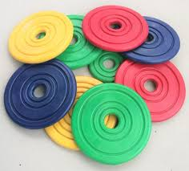
Vabilo Prstomet – špljake

Drage članice in dragi člani!

Obljuba dela dolg, pred časom smo napovedali novo dejavnost in sedaj je tu.
Društvo za zdravje srca in ožilja S. Primorska v ponedeljek 23.01. 2023 ob 10.15 prijazno vabi na uvodno srečanje in predstavitev igre PRSTOMET, ki se bo odvijala na kotalkališču v Novi Gorici (pri železniškem prehodu na Erjavčevi ulici).
Poseben gost srečanja bo Igor Dornik, ki vodi slovensko ligo v prstometu.
Prisrčno vabljeni v prijetno družbo, kjer bo veliko zanimivih metov in športnega vzdušja.
Vabljeni tudi navijači!

